

< MYKID 2.0 >
Sizing hệ thống

Mã số dự án: VTT_PMVT_QT06_21003_MyKID
Mã tài liệu:

Hà Nội, Tháng 08 năm 2024
BẢNG THAY ĐỔI TÀI LIỆU
*A – Tạo mới, M – Sửa đổi, D – Xóa
Ngày  thay đổi | Vị trí  thay đổi | *A, M, D | Nguồn | Phiên  bản cũ | Mô tả thay đổi | Phiên  bản mới
23/08/2024 |  | A |  |  | Khởi tạo tài liệu | 1.0
 |  | M |  | 1.0 | Điều chỉnh theo phiếu nhận xét lần 1 | 1.1
05/12/2024 |  | M |  |  | Điều chỉnh theo phiếu nhận xét lần 2 | 1.2

MỤC LỤC
1. Tổng quan 1
1.1 Thông tin hệ thống 1
1.2 Tên gọi dịch vụ 1
1.3 Giới thiệu về dịch vụ 1
1.4 Thông tin đầu vào 1
1.5 Mục đích của tài liệu 2
2. MÔ HÌNH KIẾN TRÚC ỨNG DỤNG 3
2.1 Kiến Trúc Hệ Thống 3
2.2 Luồng Chức năng/mô-đun cơ bản 5
2.2.1 Luồng truy xuất thông tin thiết bị định kỳ. 5
2.2.2 Luồng quản trị thiết bị. 7
2.2.3 Luồng cảnh báo thiết bị 8
2.2.4 Luồng nghiệp vụ kinh doanh 9
2.3 Thông tin thành phần công nghệ sử dụng 9
3. MÔ HÌNH TRIỂN KHAI HỆ THỐNG 10
4. THÔNG TIN KẾT NỐI ĐẾN CÁC HỆ THỐNG KHÁC 11
5. HIỆN TRẠNG HỆ THỐNG HIỆN NAY 12
6. TÍNH TOÁN ĐỊNH CỠ HỆ THỐNG 12
6.1 Định cỡ cụm K8s 12
6.2 Định cỡ cụm máy chủ database 16
6.2.1 Cấu hình cụm DB 16
6.2.2 Tính toán tài nguyên lưu trữ 20
6.3 Định cỡ cụm Kafka 25
6.3.1 6.3.1 Định cỡ dung lượng lưu trữ 25
6.3.2 6.3.2 Định cỡ CPU, RAM 27
6.4 Định cỡ server log 30
6.4.1 Tính toán 31
6.5 Định cỡ dung lượng Object storage (S3) 33
6.6 Thông lượng FW/LB 36
7. DANH MỤC THIẾT BỊ ĐẦU TƯ 37

Tổng quan

Thông tin hệ thống
STT | Thông tin | Chi tiết | Ghi chú
1 | Đơn vị phát triển | TTCNTT
2 | Tên dự án | MyKid 2.0
3 | Loại dự án | Phát triển mới
4 | Đầu mối liên hệ | Tamdtt1
5 | Thời gian thực hiện | 08/2024
6 | Mức độ quan trọng | Quan trọng
7 | Mục đích sizing | Cấp mới

Tên gọi dịch vụ
MyKid 2.0

Giới thiệu về dịch vụ
Đồng hồ thông minh trẻ em MyKID là thương hiệu đồng hồ thông minh trẻ em duy nhất của Viettel, được thiết kế dành riêng cho trẻ trong độ tuổi từ 5 – 12 tuổi, giúp bố mẹ và người thân thoải mái liên hệ với trẻ bất cứ lúc nào thông qua cuộc gọi hoặc tin nhắn thoại.
Bên cạnh đó MyKID còn hỗ trợ tính năng định vị giúp bố mẹ luôn luôn biết được vị trí của trẻ mọi lúc mọi nơi. Ngoài ra MyKID còn được trang bị camera giúp bố mẹ và trẻ thoải mái lưu lại các khoảnh khắc, hình ảnh đáng nhớ.

Thông tin đầu vào
Theo kế hoạch, Căn cứ vào kế hoạch số KH 4084/KH-CNTT&DVS đã thống nhất giữa Trung tâm GP CNTT & DVS và Trung tâm CNTT về việc hợp tác triển khai xây dựng hệ thống Mykid 2.0 bao gồm Super App, web quản trị và platform. TTGP thống nhất giá trị đầu vào như sau theo PYC đã ký
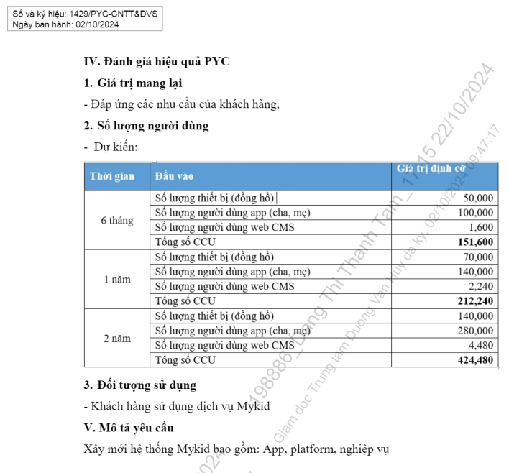
Với điều kiện là toàn bộ người dùng App, Web, Thiết bị đều hoạt động thì tổng số CCU của hệ thống sẽ như bảng trên. Tuy nhiên, trong thực tế sẽ khó xảy ra trường hợp toàn bộ tài khoản đều hoạt động đồng thời, do vậy tổng số CCU theo giai đoạn sẽ được tính dựa trên hệ thống MyKid 1.0 Goly.

Trong khi đó, MyKid 1.0 có CCU hiện tại là 24329, số thiết bị kích hoạt là 39022 thiết bị:
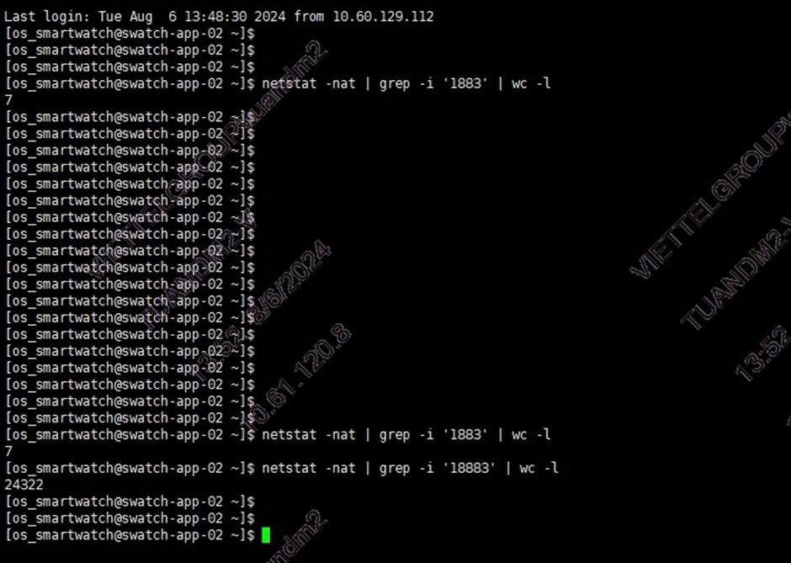

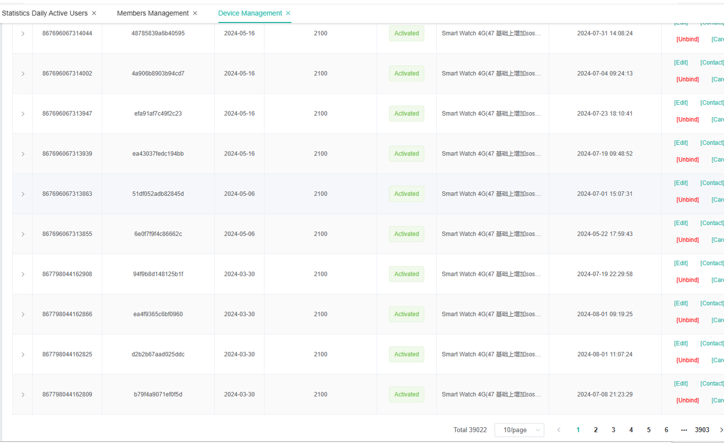

Như vậy ta có CCU tương ứng trên MyKid 2.0 (theo tham chiếu hệ thống MyKid 1.0 Goly):

Thời gian | CCU
6 tháng | 24329 / 39022 * (50000 + 100000 + 1600) = 94518
1 năm | 24329 / 39022 * (70000 + 140000 + 2240) = 132325
2 năm | 24329 / 39022 * (140000 + 280000 + 4480) = 264650

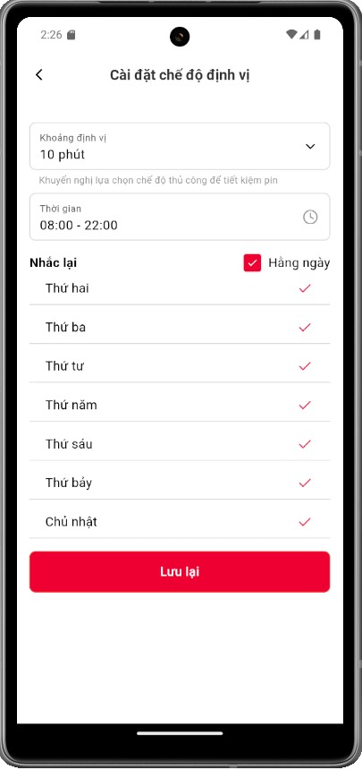
Cấu hình cứ 10 phút gửi thông tin vị trí của thiết bị.

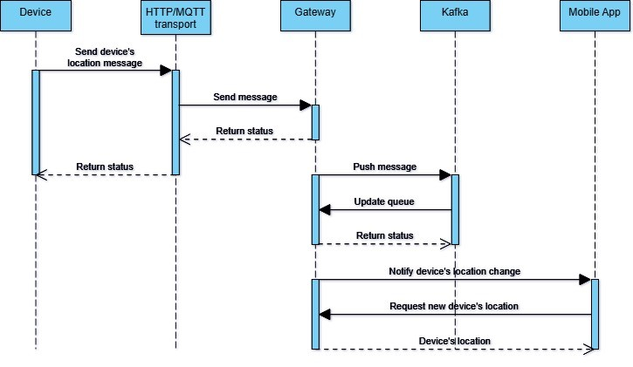
Luồng xử lý dữ liệu vị trí đẩy lên từ thiết bị, gồm 4 request được thực hiện

Hệ thống MyKid 2.0 với nghiệp vụ cứ trung bình 10 phút thiết bị sẽ gửi thông tin vị trí lên hệ thống. Như mô tả luồng nghiệp vụ, khi có 1 request gửi thông tin vị trí lên từ thiết bị sẽ có tương ứng 3 request tiếp theo được gọi đến Gateway MyKid 2.0 (bao gồm cả HTTP/MQTT transport và Gateway). Như vậy cứ 10 phút sẽ 1 thiết bị sẽ thực hiện tổng cộng 4 request đến Gateway MyKid 2.0.

Ta có:
Thời gian | Request/giây
6 tháng | 94518 / (10 * 60 / 4) ~ 630 request/giây
1 năm | 132325 / (10 * 60 / 4) ~ 882 request/giây
2 năm | 264650 / (10 * 60 / 4) ~ 1764 request/giây

Mục đích của tài liệu
Định cỡ cho các thành phần cụm K8s, Database, Kafka, Server log, lưu trữ cho hệ thống Mykid 2.0

MÔ HÌNH KIẾN TRÚC ỨNG DỤNG

Kiến Trúc Hệ Thống
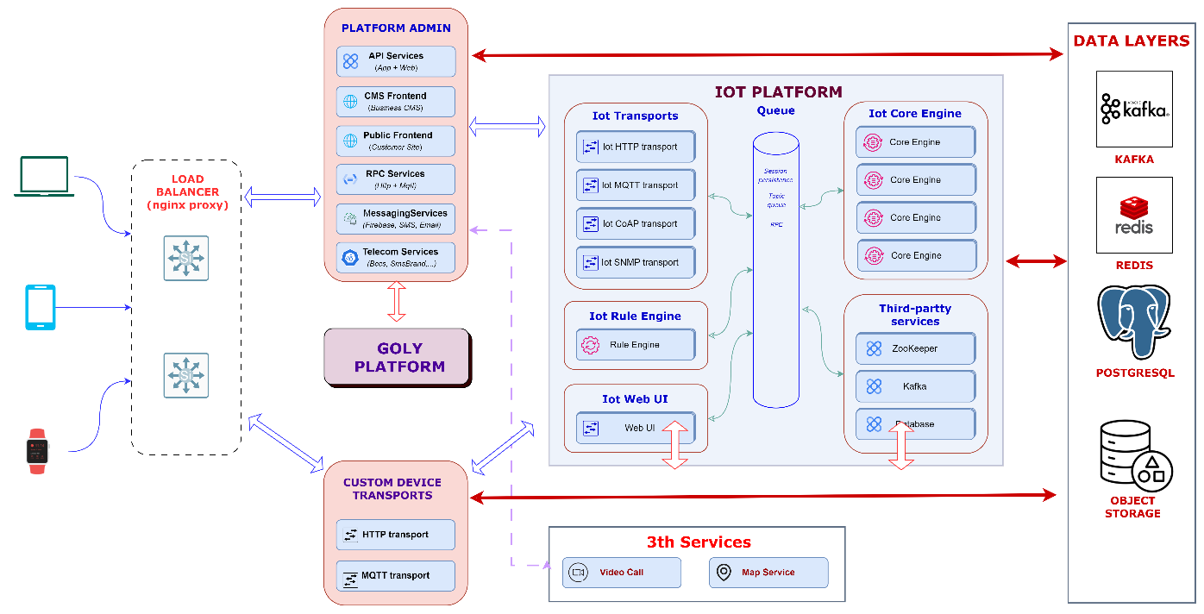
Hệ thống thiết kế với mục tiêu cung cấp các chức năng giao tiếp với thiết bị đồng hồ và ứng dụng mobile đồng thời cung cấp các chức năng quản lý dịch vụ thông qua các module CMS.
Ngoài việc đáp ứng giao tiếp và thực hiện các chức năng với đồng hồ thì hệ thống cung cấp khả năng mở rộng đáp ứng cho các thiết bị IOT khác có cùng cơ chế track & trace khác như các thiết bị giám sát hành trình, thiết bị đo và cảnh báo trong các lĩnh vực đời sống, y tế,…
Các dịch vụ nền tảng được chia thành các phần sau:
- Dịch vụ nền tảng IOT: cung cấp các tính năng giao tiếp với các thiết bị IOT theo chuẩn MQTT, HTTP,… bao gồm các lớp module
- Lớp giao tiếp thiết bị
- Module quản lý luật tương tác thông tin thiết bị
- Module xử lý core thực hiện các hoạt động quản lý phiên trao đổi, phân luồng phiên theo thiết bị, đọc xử lý và trả lại queue.
- Dịch vụ chuyển đổi tùy chỉnh: nền tảng IOT cung cấp tiêu chuẩn giao tiếp chuẩn theo cấu trúc thiết bị, topic trao đổi thông tin qua MQTT và các ràng buộc chung. Tuy nhiên với từng loại thiết bị có đặc thù mỗi đơn vị cung cấp xây dựng bộ giao tiếp của riêng sản phẩm, trong khi bộ giao tiếp này thường gắn liền với firmware thiết bị, bộ chipset tích hợp vì vậy việc yêu cầu sửa đổi để thiết bị tương tác đúng với tiêu chuẩn chung của nền tảng IOT là khó khăn. Dịch vụ chuyển đổi giao tiếp tùy chỉnh này là bước đệm trung gian thực hiện giao tiếp với chủng loại thiết bị, xử lý tính toán và chuyển đổi chúng thành các giao tiếp theo đúng chuẩn MQTT chung của nền tảng IOT.
Một số tùy chỉnh thông dụng cần xử lý như:
- MQTT proxy: chuyển đổi giao tiếp mqtt từ thiết bị, xử lý và chuyển tiếp thành giao tiếp MQTT chuẩn của IoT Platform, nhận kết quả và trả lại thiết bị.
- HTTP Proxy: chuyển đổi giao tiếp HTTP API từ thiết bị và chuyển đổi sang giao tiếp MQTT với nền tảng IOT
- WebSocket Proxy: chuyển đổi giao tiếp websocket từ thiết bị và chuyển đổi sang giao tiếp MQTT.
- Other Proxy: chuyển đổi một số giao tiếp khác tùy từng thiết bị như SNMP, UDP,…
Các bộ tùy chỉnh triển khai theo cơ chế module có thể xây dựng và triển khai bổ sung linh động mà không làm gián đoạn tới hệ thống.
- Nền tảng quản trị Platform: đây là các công cụ quản trị nền tảng IOT và bài toàn nghiệp vụ tương ứng với từng loại dịch vụ, chúng bao gồm các module tính năng:
- Module giao tiếp HTTP API cho các thiết bị ứng dụng mobile, tablet, web frontend.
- Module giao diện Web FrontEnd cho người dùng cuối và cán bộ nghiệp vụ quản trị.
- Module giao tiếp RPC (Remote Process Control): cung cấp các tính năng xử lý từ xa tới thiết bị thông qua ứng dụng app, web: Ví dụ như lệnh yêu cầu thiết bị đồng hồ chụp ảnh và cung cấp thông tin hiện tại (tạo độ, tốc độ, tham số thiết bị,…)
- Module dịch vụ nhắn tin: trao đổi thông điệp liên tục giữa lớp ứng dụng và thiết bị, các thông báo cảnh báo như app notification, sms, email….
- Module dịch vụ viễn thông: các tính năng mở rộng cho thuê bao hoặc sim gán trên thiết bị IOT như gia hạn gói cước, mua data,…
- Nền tảng cơ sở dữ liệu: đây là các nền tảng lưu trữ dữ liệu cho toàn bộ hệ thống phục vụ quá trình tương tác trao đổi giữa ứng dụng, người dùng với thiết bị.
- Kafka lưu trữ dữ liệu queue cho nền tảng IOT
- Postgresql lưu trữ dữ liệu toàn bộ thuộc tính timestamp của thiết bị, thông tin dữ liệu quản trị quan hệ giữa người dùng, thiết bị, miền dịch vụ, phân quyền,…
- Nền tảng lưu trữ dữ liệu đối tượng (Object Storage: S3 Amazon, Ceph object storage,…)
- Redis, MongoDB… sử dụng cho module chuyển đổi tùy chỉnh như MQTT Proxy lưu trữ phiên trung gian, cache queue xử lý đệm từ thiết bị,…
- Đối với một số thiết bị có hỗ trợ tính năng nâng cao khác như gọi điện thoại video (video call), video streaming trực tiếp từ thiết bị thì cần cung cấp các nền tảng độc lập thứ 3 kèm theo sản phẩm đồng thời cung cấp bộ thư viện tích hợp (NDK) hoặc bộ giao tiếp API tích hợp để tích hợp hệ thống đang xây dựng triển khai. Phạm vị hệ thống nền tảng không bao gồm việc cung cấp kèm theo các nền tảng video call và video streaming kèm theo.

Luồng Chức năng/mô-đun cơ bản

Luồng truy xuất thông tin thiết bị định kỳ.
Đây là luồng tương tác chính của nền tảng, người dùng có nhu cầu truy xuất thông tin về thiết bị như:
- Truy vấn thông tin đồng hồ: tọa độ GPS, thời tiết, tốc độ di chuyển, bước chân, nhịp tim, trong ngoài vùng an toàn,….
- Truy vấn thông tin thiết bị giám sát hành trình,…
- Truy vấn thông tin cảm biến….
Định kỳ thiết bị cập nhật thông tin về nền tảng IOT hoặc tiến trình thông qua tính năng RPC gửi yêu cầu thiết bị cung cấp thông tin.
- Trường hợp 1: Thiết bị định kỳ cung cấp thông tin về nền tảng
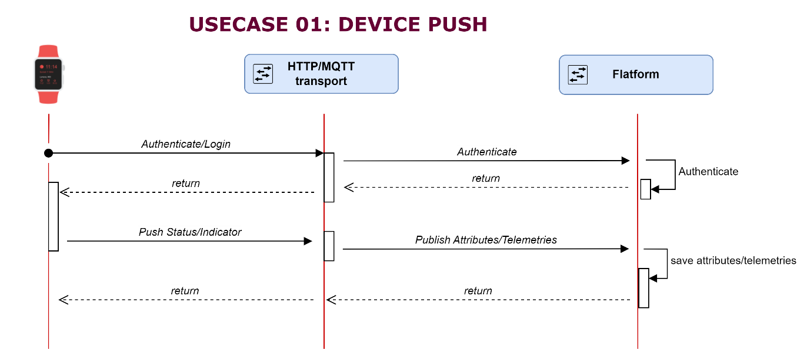
Stt | Thông điệp | Mô tả xử lý
1 | Xác thực / Đăng nhập | Thiết bị tiến hành các giao thức bắt tay trước khi trao đổi thông tin với nền tảng, tùy từng thiết bị có thể thực hiện 1 số loại giao thức bắt tay như: Gửi thông điệp kết nối tới http (websocket), http(s) login, mqtt(s) connect
2 | Xử lý chuyển tiếp giao thức bắt tay xác thực | Module chức năng proxy thực hiện chuyển đổi giao thức từ thiết bị tiến hành các nghiệp vụ kiểm tra xác thực thiết bị (kiểm tra imei, device-id, tình trạng kích hoạt,…) và trả lại kết quả hoạt động bắt tay kết nối/phiên kết nối
3 | Đẩy thông tin chỉ số-trạng thái thiết bị | Thiết bị truy xuất thông tin của mình như tọa độ GPS, các tham số cảm biến/quản trị,.. và chuyển tới nền tảng thông quan module transport thông qua phiên kết nối đã thiết lập
4 | Lưu trữ thông tin thuộc tính, chỉ số | Nền tảng tiếp nhận thông tin và lưu trữ dữ liệu theo thời gian thiết bị hoặc thời gian hệ thống để phục vụ hoạt động tra cứu và cảnh báo
5 | Trả lại kết quả và kết thúc | Trả lại kết quả tiếp nhận thông tin và kết thúc luồng

- Trường hợp 2: Tiến trình định kỳ yêu cầu thiết bị cung cấp thông tin
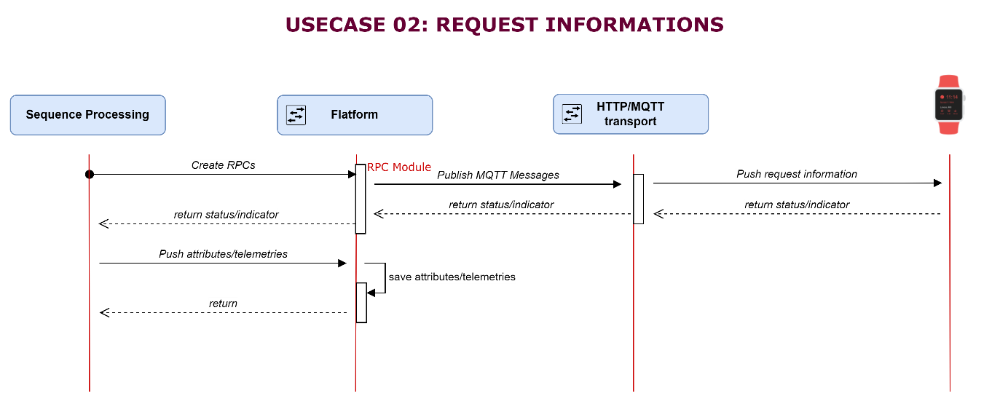
Stt | Thông điệp | Mô tả xử lý
1 | Tạo thủ tục yêu cầu xử lý (Request Process Call) | Định kỳ tiến trình quản lý tạo thủ tục yêu cầu cung cấp thông tin gửi tới Module RPC tiếp nhận yêu cầu và thông qua transport gửi yêu cầu tới thiết bị yêu cầu cung cấp thông tin trạng thái và chỉ số.
2 | Gửi thông điệp yêu cầu truy vấn thông tin | Module RPC nền tảng chuyển tiếp thông điệp giao thức MQTT sang lớp proxy thực hiện giao tiếp với thiết bị để truy vấn thông tin
3 | Gửi yêu cầu truy vấn thông tin tới thiết bị | Lớp transport thông qua giao thức kết nối với thiết bị gửi thông điệp yêu cầu cung cấp thông tin
4 | Trả lại thông tin thiết bị | Sau khi nhận được yêu cầu cung cấp thông tin, thiết bị tiến hành trả lại thông tin thiết bị (tọa độ GPS, trạng thái cảnh báo,…)
5 | Tiếp nhận thông tin RPC và gửi yêu cầu cập nhật thông tin của thiết bị | Tiếp nhận thông tin thiết bị trả về qua RPC, tiến trình tiến hành gửi yêu cầu cập nhật thông tin thiết bị vào nền tảng để phục vụ nghiệp vụ tra cứu và cảnh báo phù hợp.

Luồng quản trị thiết bị.
Đây là luồng tương tác từ người dùng thông qua ứng dụng app, web thực hiện thiết lập các cài đặt quản trị thiết bị hoặc yêu cầu thiết bị cung cấp thông tin tức thời, tình huống sử dụng như:
- Yêu cầu thiết bị cung cấp vị trí (để tìm kiếm trường hợp thất lạc)
- Yêu cầu thực hiện và cung cấp các thông tin ảnh chụp - ghi âm môi trường xung quanh
- Thiết lập thông tin số điện thoại nhận tin nhắn cảnh báo
- Thiết lập số điện thoại khẩn cấp,…
Luồng giao tiếp tương tác thông qua các node:
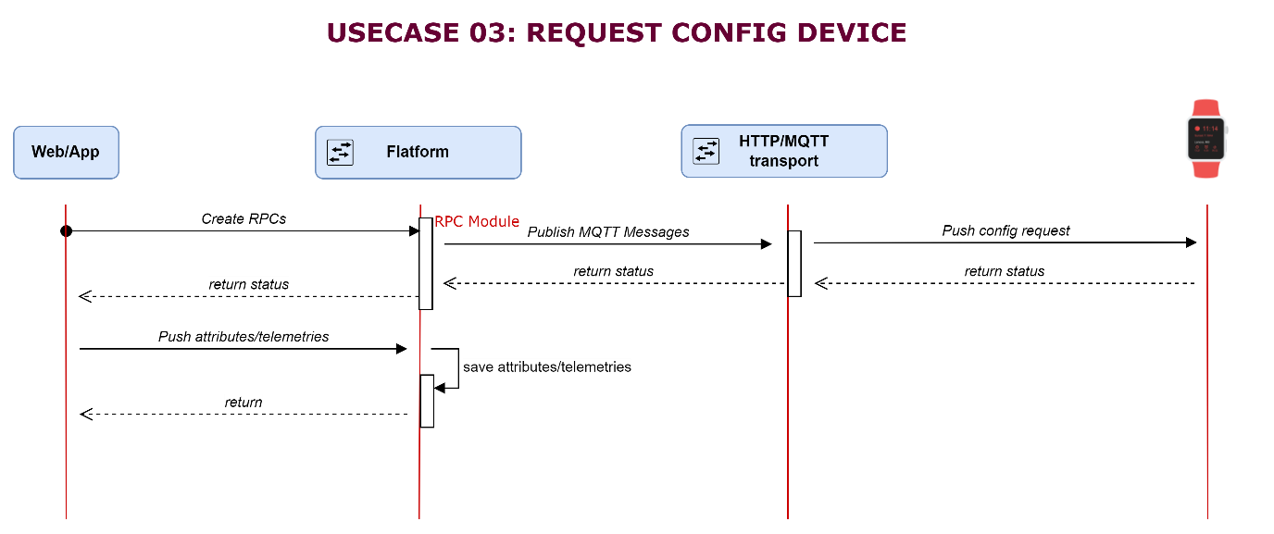
Stt | Thông điệp | Mô tả xử lý
1 | Tạo thủ tục yêu cầu xử lý (Request Process Call) | Tương tự như luồng truy vấn thông tin thiết bị định kỳ, trường hợp người dùng (phụ huynh) thông qua giao diện web hoặc ứng dụng mobile cần truy xuất thông tin thiết bị (đồng hồ,…) tạo yêu cầu gọi thủ tục kết nối tới thiết bị truy vấn thông tin tức thời.
2 | Gửi thông điệp yêu cầu truy vấn thông tin | Module RPC nền tảng chuyển tiếp thông điệp giao thức MQTT sang lớp proxy thực hiện giao tiếp với thiết bị để truy vấn thông tin
3 | Gửi yêu cầu truy vấn thông tin tới thiết bị | Lớp transport thông qua giao thức kết nối với thiết bị gửi thông điệp yêu cầu cung cấp thông tin
4 | Trả lại thông tin thiết bị | Sau khi nhận được yêu cầu cung cấp thông tin, thiết bị tiến hành trả lại thông tin thiết bị (tọa độ GPS, trạng thái cảnh báo,…)
5 | Tiếp nhận thông tin RPC và gửi yêu cầu cập nhật thông tin của thiết bị | Tiếp nhận thông tin thiết bị trả về qua RPC, tiến trình tiến hành gửi yêu cầu cập nhật thông tin thiết bị vào nền tảng để phục vụ nghiệp vụ tra cứu, cảnh báo phù hợp đồng thời hiển thị nội dung trên giao diện web/app như tạo độ trên bản, bảng thông tin trạng thái,…

Luồng cảnh báo thiết bị
Tình huống áp dụng là khi thiết bị cung cấp thông tin định kỳ về nền tảng hoặc đẩy thông tin cảnh báo về nền tảng (trường hợp thiết bị có hỗ trợ trigger). Ví dụ: cảnh báo khi trẻ chạy xe đạp quá nhanh (10km/h), đi ra ngoài vùng an toàn,…
Luồng sự kiện tương tự trường hợp 01, thiết bị gửi thông tin định kỳ về nền tảng (trạng thái cảnh báo hoặc thông tin), nền tảng khi tiếp nhận thông tin dựa trên luật quản lý tương ứng kiểm tra và sinh cảnh báo. Ví dụ như trường hợp cập nhật thông tin tọa độ, so sánh với tọa độ và bán kính vùng an toàn từ đó tạo ra cảnh báo tới phụ huynh nếu vượt ra ngoài vùng an toàn. Nền tảng hỗ trợ cả 2 cơ chế
- Thiết bị có tính năng tụ quản lý vùng an toàn (tham số tọa độ, bán kính vùng an toàn và cảnh báo).
- Thiết bị không có tính năng quản lý vùng an toàn, các tham số quản lý trên nền tảng tự động tính toán mỗi khi tiếp nhận thông tin định vị và sinh cảnh báo tương ứng.

Luồng nghiệp vụ kinh doanh
Các nghiệp vụ cho quản lý kinh doanh thiết bị tích hợp vào viễn thông như dịch vụ gói Mô-đun CMS

Thông tin thành phần công nghệ sử dụng
STT | Thành phần / Module | Công nghệ, phiên bản | Mục đích sử dụng | Môi trường triển khai
1 | API Services | Java (Spring Boot), v 3.0 | Các module chức năng API nghiệp vụ cung cấp cho web cms, web public, app mobile.
2 | Web CMS, Web public | NodeJS, Angular (v 2.0 and later) | Phát triển giao diện frontend cho web
3 | App Mobile | Flutter (từ v3.16.0), Dart (từ v3.2.0) | Phát triển ứng dụng mobile
4 | RPC Services | Java (Spring Boot, Paho mqttv3, mqttv5) | Phát triển API RPC kết nối tới RPC Core, Transport module,…
5 | Custom Transport | NodeJS, Aedes (MQTT Broker), Express | Các module chuyển tiếp giao tiếp từ thiết bị, chuyển đổi thông tin sang chuyển giao tiếp với nền tảng IOT để cập nhật thông tin
6 | IOT Platform | ThingBoard v3.6.0 trở lên | Core IOT, quản lý thiết bị và thông tin thuộc tính thiết bị
7 | Docker | Docker, Docker Compose | Triển khai đóng gói dịch vụ của nền tảng từ CSDL, IOT Platform, Module chức năng, Web FE, API Services,…
8 | Kafka Cluster | ZooKeeper v3.7, Kafka (lastest) | Triển khai cụm kafka cho lưu trữ queue của thingsboard iot.
9 | PostgreSQL | PostgreSQL v15.0 trở lên | Cơ sở dữ liệu thực thể (Entities Data)
10 | Cassandra | Cassandra Cluster (lastest) | Dữ liệu thuộc tính thực thể, thiết bị theo thời gian
11 | Redis | Redis Cluster | Queue cho tầng chuyển đổi giao thức http(s), mqtt(s) từ thiết bị sang giao thức chuẩn của thingsboard và bổ sung thêm nghiệp vụ xử lý tùy chủng loại thiết bị.
12 | Object Storage Client | NodeJS | Client tải file lên S3 AWS Storage

MÔ HÌNH TRIỂN KHAI HỆ THỐNG
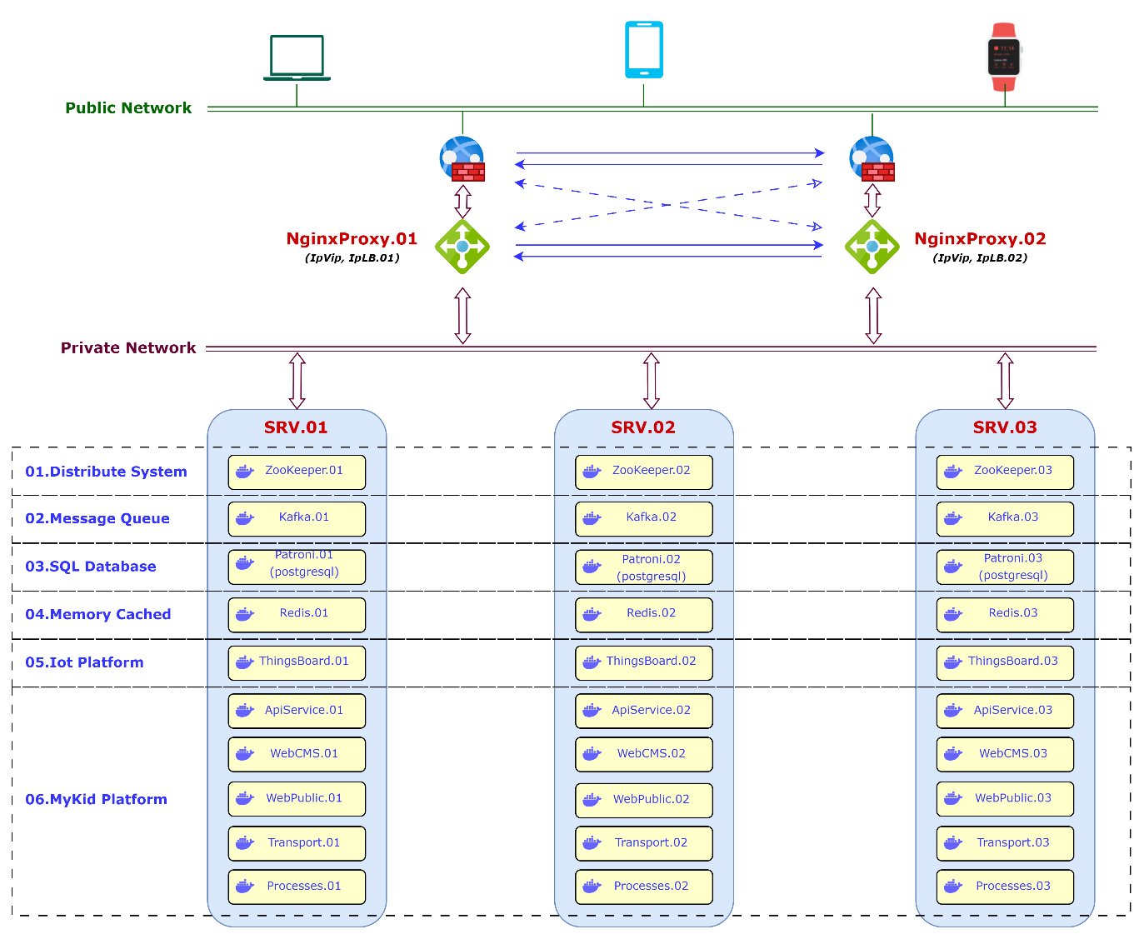
Mô hình triển khai hệ thống dựa trên nền tảng docker trên 3 máy chủ vật lý hoặc ảo hóa, với cấu hình tương tự, khuyến nghị:
- CPU: 32 vCPU
- RAM: 64 GB DDRAM
- DISK: 1TB
- NETWORK: 1Gbps trở lên
Các dịch vụ hệ thống triển khai đóng gói với docker, triển khai với 6 lớp.
- Lớp hệ thống phân phối: ZooKeeper giám sát phân phối với các dịch vụ kafka, patroni, spring boot,…
- Lớp hàng đợi thông điệp: Kafka Queue
- Lớp cơ sở dữ liệu quan hệ: PostgreSQL mô hình cluster (sử dụng Patronic)
- Lớp cached bộ nhớ: Redis mô hình cluster
- Lớp nền tảng iot core: thingsboard với mô hình cluster
- Lớp nền tảng dịch vụ mykid: với các module dịch vụ đóng gói với docker bao gồm: ApiService, WebCMS, WebPublic, Device Customize Transport, Sequence Processing (truy vấn dữ liệu từ thiết bị định kỳ, quét và gửi cảnh báo và gửi tin nhắn, email,…)
Các lớp dịch vụ base triển khai với cơ chế cluster đảm bảo mô hình HA Active-Active khi có lỗi dịch vụ downtime trên 1 instance docker hoặc thậm chí cả máy chủ cũng không làm gián đoạn dịch vụ.

THÔNG TIN KẾT NỐI ĐẾN CÁC HỆ THỐNG KHÁC
STT | Tên | Giao thức | Mục địch
1 | Goong Map  https://maps.goong.io | API | Hiển thị bản đồ  Lấy vị trí theo LBS, Wifi
2 | Agora Video Call https://www.agora.io | API | Video call trên app
3 | Open Weather Map https://api.openweathermap.org/ | API | Kiểm tra thời tiết theo tọa độ
4 | Firebase | API | Gửi thông báo cho ứng dụng mobile app
5 | SMS Brandname | Web service | Gửi tin nhắn SMS (OTP, Thông báo tin nhắn)

HIỆN TRẠNG HỆ THỐNG HIỆN NAY
Mykid plus là hệ thống đã được triển khai. Mykid 2.0 là dự án mới sẽ thay thế Mykid plus trong tương lai. 2 hệ thống có cùng chức năng và nghiệp vụ. Mykid 2.0 được nâng cấp về kiến trúc và tối ưu các chức năng và nghiệp vụ cũ.

TÍNH TOÁN ĐỊNH CỠ HỆ THỐNG

Định cỡ cụm K8s
Thực hiện test đẩy tải trên node worker 8 CORE CPU, 8 GB RAM, với các API thường xuyên được gọi.
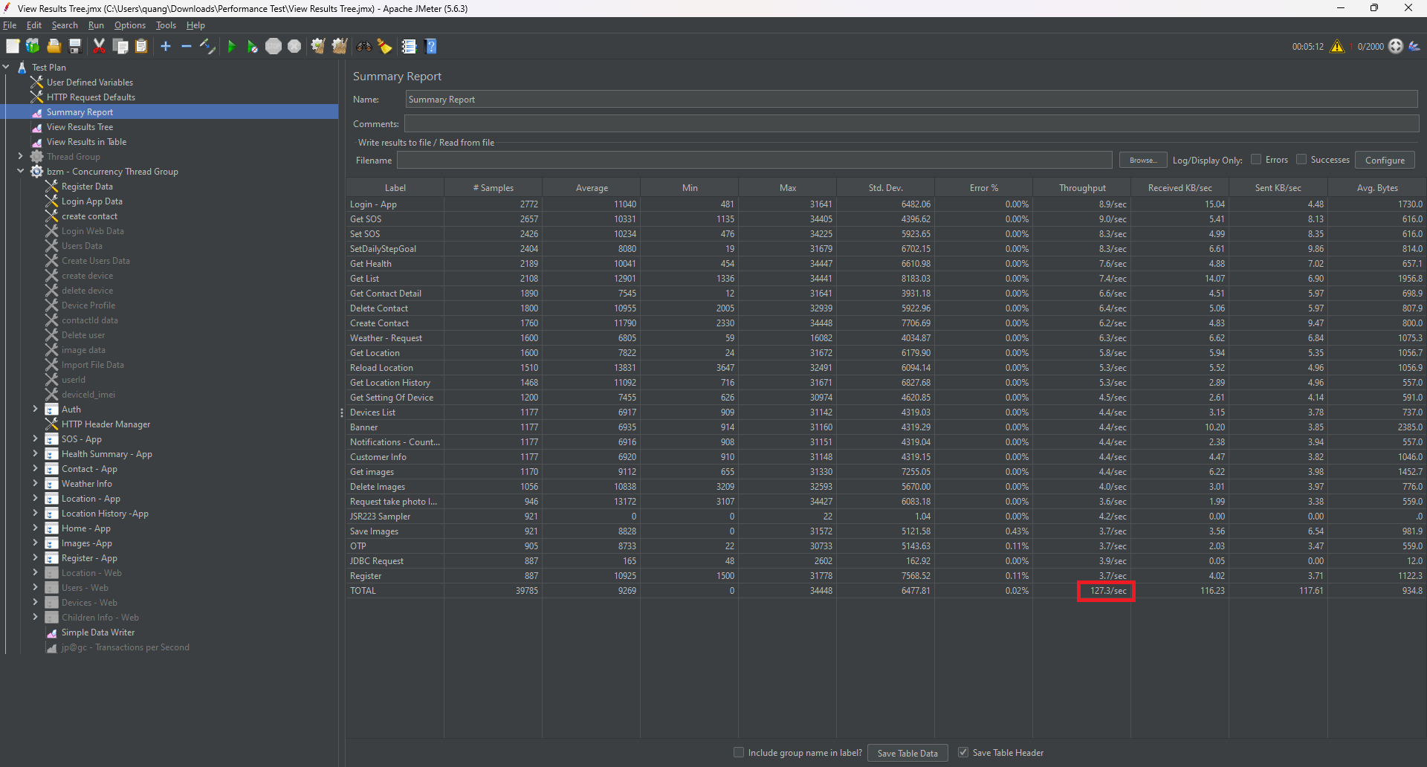
Thông số trước khi đẩy tải:
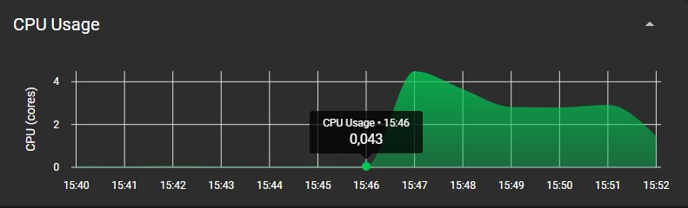
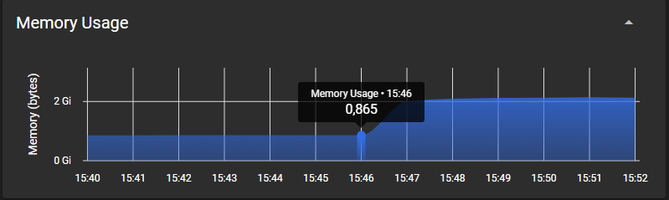
Trong khi đẩy tải
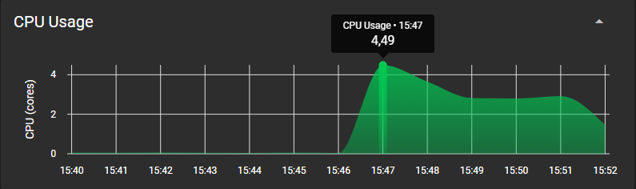
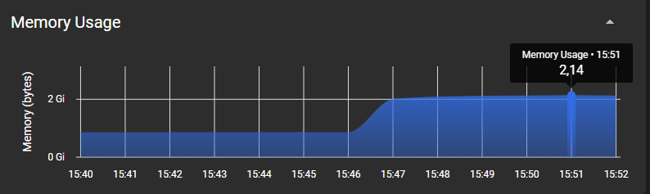

Lượng request/giây đã thực hiện là: 127,3 request/giây (Sở cứ: ảnh Jmeter đẩy tải bên trên, cột Throughput, dòng TOTAL)
tương ứng với 94518 * 127,3 / 630 ~ 19095 CCU
Cint cho 1 CCU: (4,49 - 0,043) * 3 / 19095 ~ 0,000698665
STT | Thông số | Thông tin  (6 tháng) | Thông tin  (1 năm) | Thông tin  (2 năm) |  | Ghi chú
1 | Cint/CCU | 0,000698665 | 0,000698665 | 0,000698665
2 | RAM/CCU | 0,000066771 | 0,000066771 | 0,000066771
3 | Giá trị định cỡ (CCU) | 94518 | 132325 | 2264650
4 | Cint cho tổng số CCU theo định cỡ | 66,036 | 92,451 | 184,902
5 | RAM cho tổng số CCU theo định cỡ | 6,311 | 8,836 | 17,671
6 | Nhân với hệ số dự phòng Cint (Tỉ lệ sai số = 1.1, KPI = 75%) | 96,853 | 135,595 | 271,189
7 | Nhân với hệ số dự phòng RAM (Tỉ lệ sai số = 1.1, KPI = 90%) | 7,714 | 10,799 | 21,598
RAM cho 1 CCU: (2,14 - 0,865) / 19095 ~ 0,000066771

Cấu hình 1 node theo cấu hình khuyến nghị của Phòng công nghệ
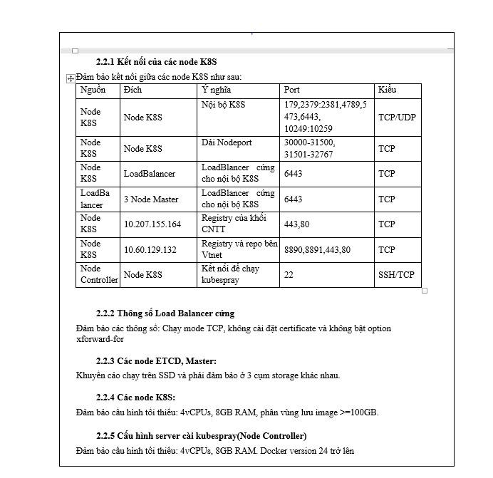
Tính toán dung lượng lưu trữ cho 1 node:
Hệ điều hành: 40GB
Docker: 500MB
Image file build: 1GB
Cache: 2GB
=> 40 + 0.5 + 1 + 2 = 43.5 GB
Nhân hệ số dự phòng: 43.5 * 1.1 = 47.85GB, làm tròn thành 60GB theo Hướng dẫn của tập đoàn

Tổng kết
STT | Thông số | Thông tin | Số lượng | N + 1 | Ghi chú
1 | Node master | CPU: 4 CORE ~ 12 Cint  RAM: 8 GB  HDD: 60 GB | 3 | 4 | Quy đổi 1 CPU = 3 Cint  Và lấy theo cấu hình node worker
2 | Node worker  6 tháng | CPU: 4 CORE ~ 12 Cint  RAM: 8 GB  HDD: 60 GB | 96,853/12 ~ 8 | 9
3 | Node worker  1 năm | CPU: 4 CORE ~ 12 Cint  RAM: 8 GB  HDD: 60 GB | 135,595/12 ~ 11 | 12
4 | Node worker  2 năm | CPU: 4 CORE ~ 12 Cint  RAM: 8 GB  HDD: 60 GB | 135,595/12 ~ 23 | 24

Định cỡ cụm máy chủ database

Cấu hình cụm DB
Tham chiếu tới hệ thống MyKid plus do TTGP đang triển khai của đối tác Goly có chức năng và nghiệp vụ tương tự. Nên lượng data phát sinh sẽ tương tự với hệ thống Mykid 2.0 do Viettel xây mới (các loại dữ liệu: thiết bị, khách hàng và các dữ liệu danh mục, định vị, …).
a. Thông tin server Mykid plus hiện tại
IP (DCN) | Ram (GB) | HDD (GB) | vCpu | Cint  (Quy đổi  1vCpu ~ 3Cint)
10.207.191.51 | 32 | 250 | 24 | 72
10.207.191.52 | 32 | 250 | 24 | 72
Thông tin tải hiện tại
IP (DCN) | Ram sử dụng (GB) | Cint sử dụng  (CPU used %) | Cint sử dụng
10.207.191.51 | 11.70 | 13.5 | 9.720
10.207.191.52 | 9.71 | 11.6 | 8.352
Tổng | 21.41 |  | 18.072
b. Sở cứ tải hệ thống
Tải server 10.207.191.51
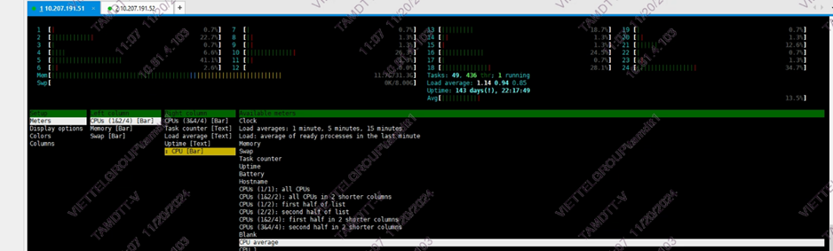
Tải server 10.207.191.52
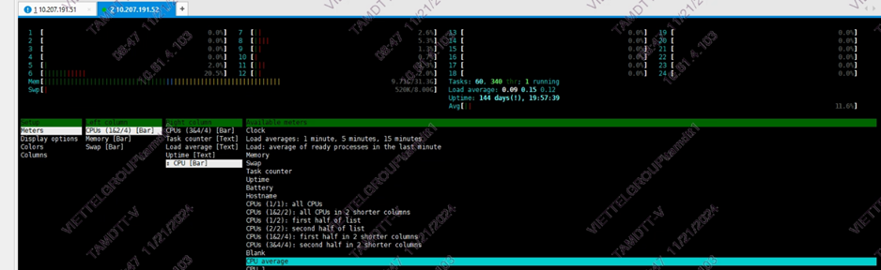
c. Tính toán nhu cầu tài nguyên
STT | Thông số | Thông tin  (6 tháng) | Thông tin  (1 năm) | Thông tin  (2 năm) | Ghi chú
1 | Cint/CCU | 0.0007428 | 0.0007428 | 0.0007428
2 | Ram/CCU | 0.00088002 | 0.00088002 | 0.00088002
3 | Giá trị định cỡ (CCU) | 94518 | 132325 | 264650
4 | Cint cho tổng số CCU theo định cỡ | 70.210 | 98.293 | 196.587
5 | Ram cho tổng số CCU theo định cỡ | 83.178 | 116.449 | 232.897
6 | Nhân với hệ số dự phòng Cint  (Tỷ lệ sai số: 1.1, KPI = 75%) | 102.974 | 144.164 | 288.327
7 | Nhân với hệ số dự phòng Ram  (Tỷ lệ sai số: 1.1, KPI = 90%) | 101.662 | 142.326 | 284.652

Tính toán tài nguyên lưu trữ
Tham chiếu tới hệ thống MyKid plus do TTGP đang triển khai của đối tác Goly có chức năng và nghiệp vụ tương tự. Nên lượng data phát sinh sẽ tương tự với hệ thống Mykid 2.0 do Viettel xây mới (các loại dữ liệu: thiết bị, khách hàng và các dữ liệu danh mục, định vị, …).
a. Sở cứ tài nguyên lưu trữ
IP (DCN) | Dung lượng u01  20/08/2024  (1) | Dung lượng u01  19/11/2024  (2) | Dung lượng 1 ngày (GB)  (3) = ((2) – (1)) / 91 ngày
10.207.191.51 | 7.5 | 11 | 0.0384615
10.207.191.52 | 12.3 | 18 | 0.0629371
Tổng |  |  | 0.101398601
Dung lượng lưu trữ server 10.207.191.51
Ngày 19/11
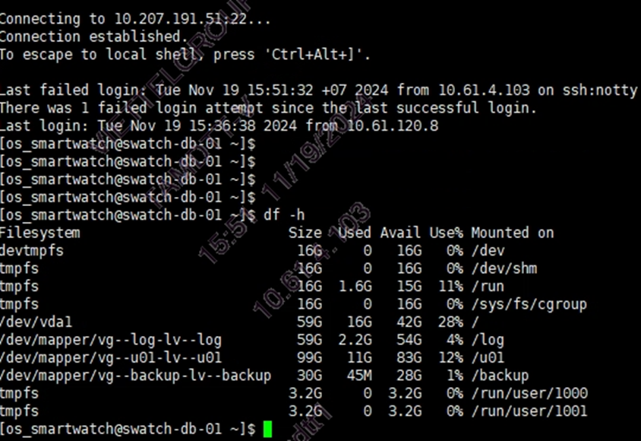
Ngày 20/08
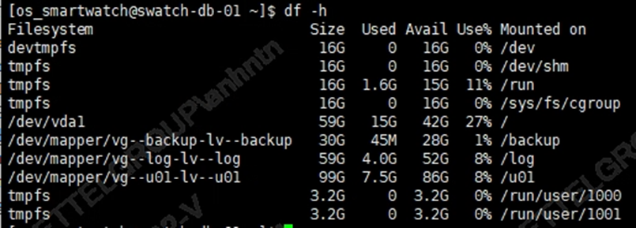
Dung lượng lưu trữ server 10.207.191.52
Ngày 19/11
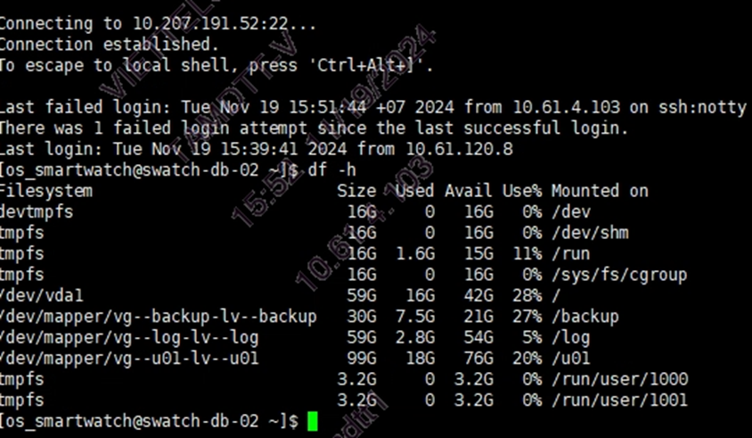
Ngày 20/08 tính theo tỷ lệ server 51
Sở cứ lưu trữ dữ liệu 18 tháng (tương đồng với hệ thống Mykid Plus)
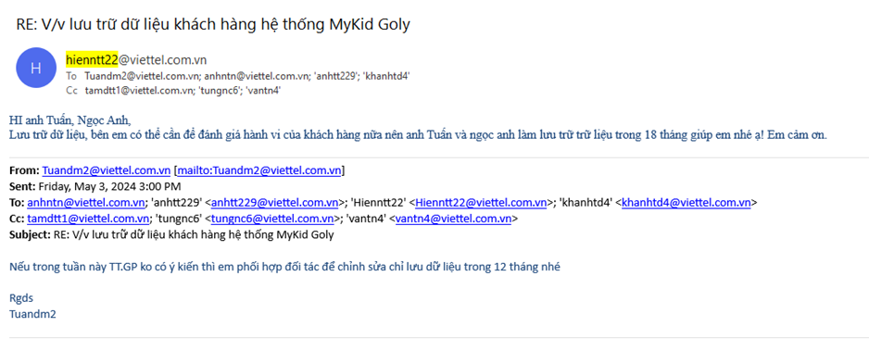
a. Tính toán tài nguyên lưu trữ
STT | Thông số | Thông tin  (6 tháng) | Thông tin  (1 năm) | Thông tin  (2 năm) | Ghi chú
1 | Dữ liệu 1 ngày cho 24329 CCU | 0.10 | 0.10 | 0.10
2 | Dữ liệu 1 ngày cần cho số CCU tương ứng định cỡ | 0.39 | 0.55 | 1.10
3 | Dữ liệu lưu trữ trong 18 tháng | 212.72 | 297.81 | 595.63
4 | Nhân với hệ số dự phòng  (Tỷ lệ sai số: 1.1, KPI = 80%) | 292.49 | 409.49 | 818.99
Tổng tài nguyên cần đáp ứng cho cụm máy chủ Database:
Thông tin (6 tháng) | Thông tin (1 năm) | Thông tin (2 năm)
- CPU (Cint): 103  - RAM (GB): 102  - HDD (GB): 292 (GB) | - CPU (Cint): 144  - RAM (GB): 142  - HDD (GB): 409 (GB) | - CPU (Cint): 288  - RAM (GB): 285  - HDD (GB): 819 (GB)
Lập bảng giá trị đề xuất cho cụm máy chủ Database:
 | Giá trị N | RAM (GB) | CPU (Cint) | HDD (GB)
6 tháng | 2 | 51 | 51 | 146
1 năm | 2 | 71 | 72 | 205
2 năm | 2 | 143 | 144 | 409
6 Tháng
Đề xuất N + 1 = 3 (dự phòng N+1)
· RAM (GB)>= 51
· CPU (Cint) >= 51
· HDD (GB)>= 146 (Chưa tính dung lượng OS)
1 Năm
Đề xuất N + 1 = 3 (dự phòng N+1)
· RAM (GB)>= 71
· CPU (Cint) >= 72
· HDD (GB)>= 205 (Chưa tính dung lượng OS)
2 Năm
Đề xuất N + 1 = 3 (dự phòng N+1)
· RAM (GB)>= 143
· CPU (Cint) >= 144
· HDD (GB)>= 409 (Chưa tính dung lượng OS)

Định cỡ cụm Kafka

6.3.1 Định cỡ dung lượng lưu trữ
Trước khi đẩy tải
Dung lượng (bytes)
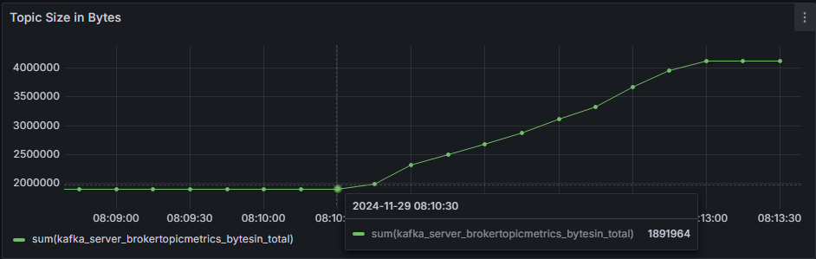
Số lượng message:
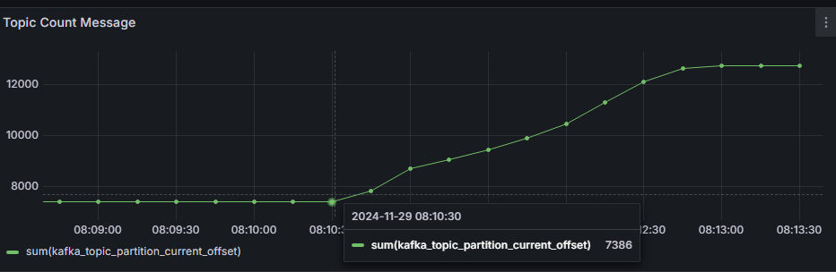
Dung lượng log:
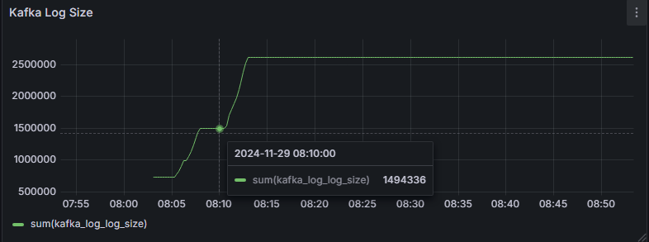
Sau khi đẩy tải
Dung lượng
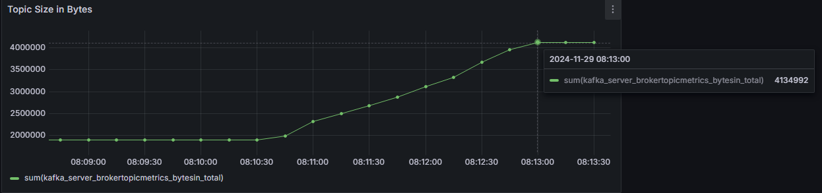
Số lượng message:
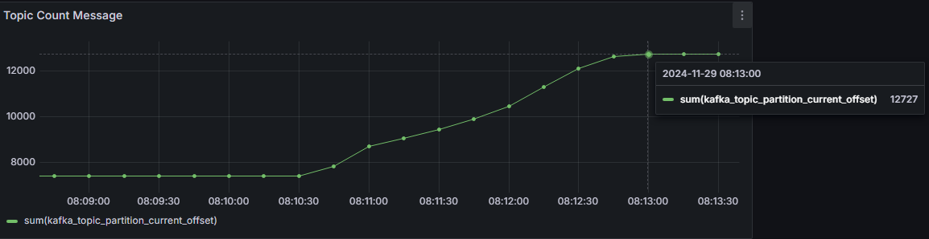
Dung lượng log
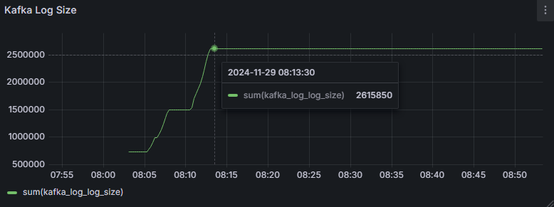

Số lượng message tăng: 12727 - 7386 = 5341 messages
Dung lượng topic tăng: 4134992 - 1891964 = 2243028 bytes = 0.0020889826 GB
Dung lượng log tăng: 2615850 - 1494336 = 1221514 bytes = 0.0011376236 GB
Dung lượng cho 1 message: 0.0020889826 / 5341 ~ 0.000000391GB
Dung lượng log cho 1 message: 0.0011376236 / 5341 ~ 0,000000213GB
Dung lượng tổng cho 1 message: 0,000000604 GB

Lượng request: 39785 request
Số message tương ứng 1 request: 5341 / 39785 ~ 0,134246575

STT | Thông số | Thông tin  (6 tháng) | Thông tin  (1 năm) | Thông tin  (2 năm) | Ghi chú
1 | Dung lượng 1 message | 0,000000604 | 0,000000604 | 0,000000604
2 | Giá trị định cỡ (CCU) | 94518 | 132325 | 2264650
3 | Tổng request 1 ngày | 54442294 | 76219212 | 152438424
4 | Lượng message 1 ngày | 7308692 | 10232168 | 20464336
5 | Dung lượng cho tổng số CCU theo định cỡ trong 1 ngày (GB) | 4,415326744 | 6,181457441 | 12,36291488
6 | Thời gian lưu trữ (ngày) | 7 | 7 | 7
7 | Nhân với hệ số dự phòng Dung lượng lưu trữ (Tỉ lệ sai số = 1.1, KPI = 75%) | 42,498 | 59,497 | 118,993
Hệ điều hành: 40GB
Cài đặt Kafka, Zookeeper: 1GB
=> 40 + 1 = 41 GB
Nhân hệ số dự phòng: 41 * 1.1 = 45.1GB

6.3.2 Định cỡ CPU, RAM
Cấu hình server đẩy tải
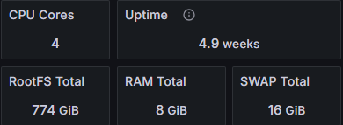
Trước khi đẩy tải
CPU
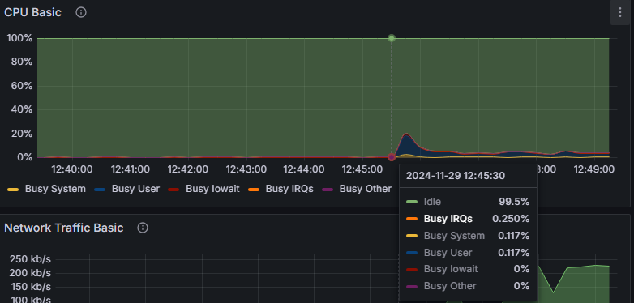
RAM
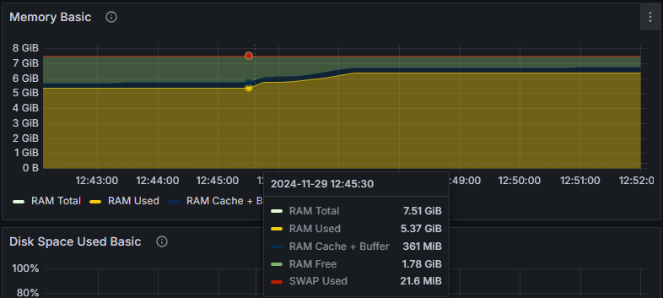
Trong khi đẩy tải
CPU
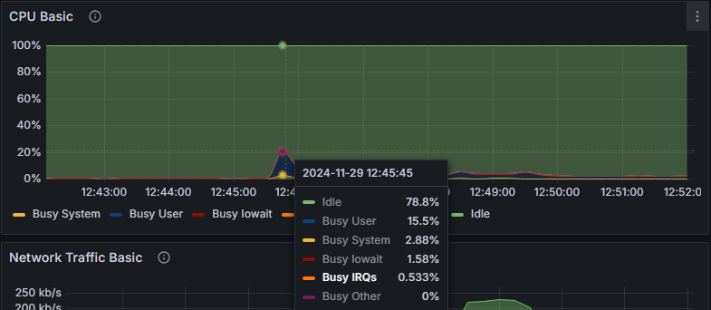
RAM
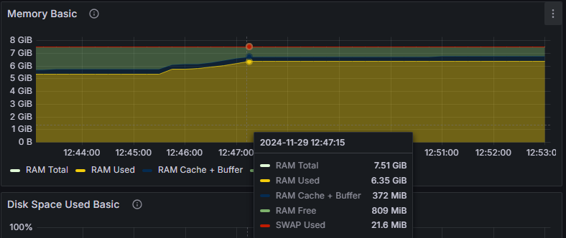

CPU sử dụng trước khi đẩy tải: 100% - 99.5% = 0.5%
CPU sử dụng khi đẩy tải: 100% - 78.8% = 21.2%
CPU sử dụng tăng 21.2% – 0.5% = 20.7% ~ 0.828 core = 2.484 Cint

RAM sử dụng trước khi đẩy tải: 5.37GB
RAM sử dụng khi đẩy tải: 6.35GB
RAM sử dụng tăng 6.35 – 5.37 = 0.98GB

STT | Thông số | Thông tin  (6 tháng) | Thông tin  (1 năm) | Thông tin  (2 năm) | Ghi chú
1 | Cint/CCU | 0,000065043 | 0,000065043 | 0,000065043
2 | RAM/CCU | 0,000025661 | 0,000025661 | 0,000025661
3 | Giá trị định cỡ (CCU) | 94518 | 132325 | 2264650
4 | Cint cho tổng số CCU theo định cỡ | 12,295 | 17,214 | 34,427
5 | RAM cho tổng số CCU theo định cỡ | 4,851 | 6,791 | 13,582
6 | Nhân với hệ số dự phòng Cint (Tỉ lệ sai số = 1.1, KPI = 75%) | 18,033 | 25,247 | 50,493
7 | Nhân với hệ số dự phòng RAM (Tỉ lệ sai số = 1.1, KPI = 90%) | 5,929 | 8,300 | 16,601

Đề xuất:
Triển khai cụm 3 server để đảm bảo hoạt động ổn định và có cơ chế dự phòng (active/stanby)
STT | Thông số | Cấu hình | Số lượng | N + 1 | Ghi chú
1 | 6 tháng | CPU: 18 Cint  RAM: 8 GB  HDD: 88 GB | 3 | 4 | Cấu hình tối thiểu  RAM 8GB
2 | 1 năm | CPU: 25 Cint  RAM: 8 GB  HDD: 105 GB | 3 | 4
3 | 2 năm | CPU: 51 Cint  RAM: 16 GB  HDD: 164 GB | 3 | 4

Định cỡ server log
Thực hiện đẩy 1000 request đến server để ghi nhận log đến ELK.
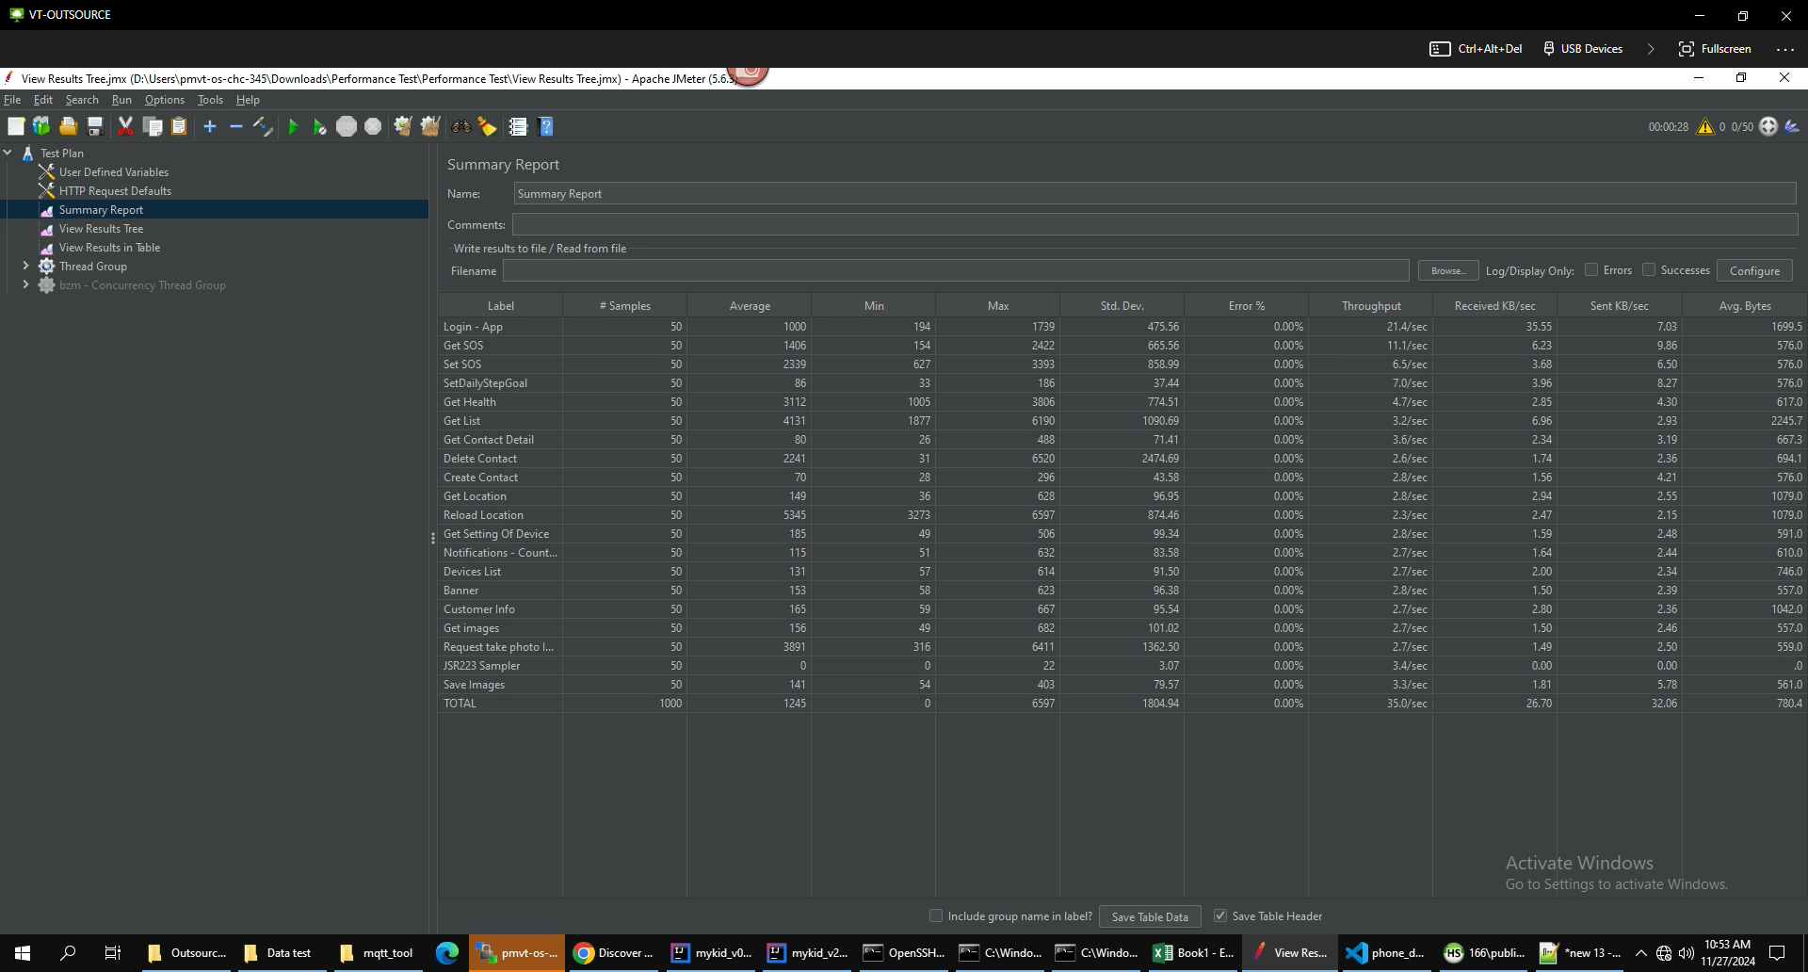
Trước khi đẩy:
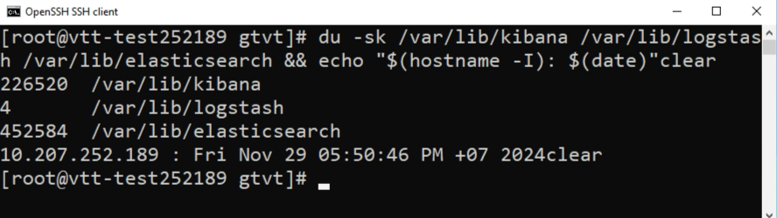
Sau khi đẩy:
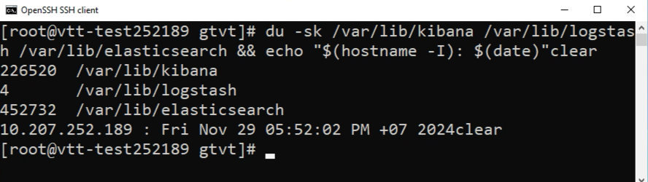
Tổng dung lượng log lưu trữ cho 1000 request là 452732 - 452584 = 148 KB = 0,0001411437988GB.

Tính toán
STT | Thông số | Thông tin  (6 tháng) | Thông tin  (1 năm) | Thông tin  (2 năm) | Ghi chú
1 | Request/giây (Thông số đầu vào) | 630 | 882 | 1764
2 | Tổng request 1 ngày | 54442294 | 76219212 | 152438424
3 | Dung lượng 1000 request | 0,0001411437988 | 0,0001411437988 | 0,0001411437988
4 | Dung lượng 1 request (GB) | 0,0000001411437988 | 0,0000001411437988 | 0,0000001411437988
5 | Dung lượng 1 ngày (GB) | 7,684192228 | 10,75786912 | 21,51573824
6 | Thời gian lưu trữ (ngày) | 90 | 90 | 90
7 | Tổng dung lượng lưu trữ (GB) | 691,5773005 | 968,2082207 | 1936,416441
8 | Nhân hệ số dự phòng (Tỉ lệ sai số 1.1, KPI: 80%) | 950,9187882 | 1331,286304 | 2662,572607
Hệ điều hành: 40GB
Cài đặt Elasticsearch: 1GB
Cài đặt Logstash: 1GB
Cài đặt Kibana: 0.5GB
=> 40 + 1 + 1 + 0.5 = 42.5 GB
Nhân hệ số dự phòng: 42.5 * 1.1 = 46.75GB

Đề xuất:
Triển khai cụm 3 server để đảm bảo hoạt động ổn định và có cơ chế dự phòng (active/stanby). Do server log chủ yếu phụ trách lưu trữ và dữ liệu 1 ngày không quá lớn nên đề xuất CPU 12 Cint, RAM 8GB theo cấu hình tối thiểu.

STT | Thông số | Cấu hình | Số lượng | N + 1 | Ghi chú
1 | 6 tháng | CPU: 12 Cint  RAM: 8GB  HDD: 998 GB | 3 | 4
2 | 1 năm | CPU: 12 Cint  RAM: 8GB  HDD: 1378 GB | 3 | 4
3 | 2 năm | CPU: 12 Cint  RAM: 8GB  HDD: 2710 GB | 3 | 4

Định cỡ dung lượng Object storage (S3)
Theo yêu cầu nghiệp vụ của dự án cần có cơ chế hỗ trợ đồng bộ và sao lưu dự phòng nên cần cung cấp tài nguyên về Object storage (S3)
Sở cứ thông tin sử dụng:
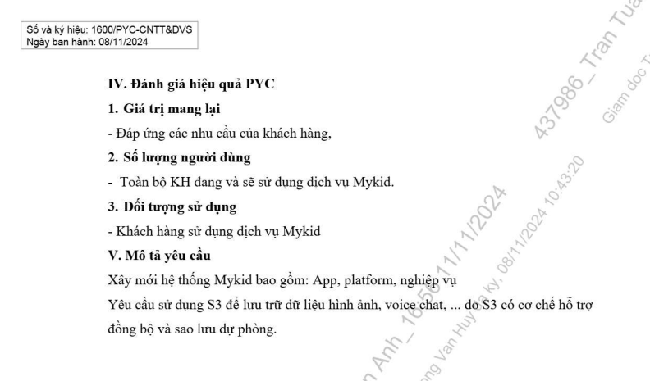
Tham chiếu tới hệ thống MyKid cũ với cũng chức năng và nghiệp vụ tương tự. Nên lượng data phát sinh sẽ tương tự nhau. My kid 2.0 chỉ nâng cấp về công nghệ và tối ưu nghiệp vụ đã có.
Data của cả 2 hệ thống bao gồm ảnh, voice chat và 1 setting hình ảnh trên CMS
Dung lượng của mykid cũ trong tháng 7
- Dung lượng folder upload/im ~ 5379MB

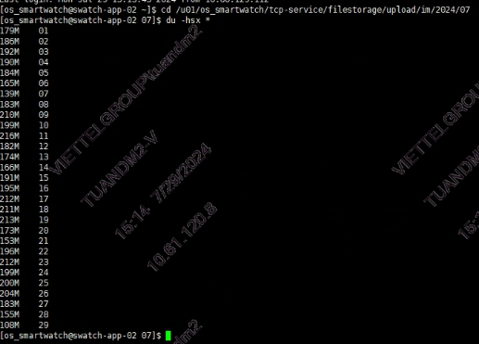
- Dung lượng folder upload/image 524MB

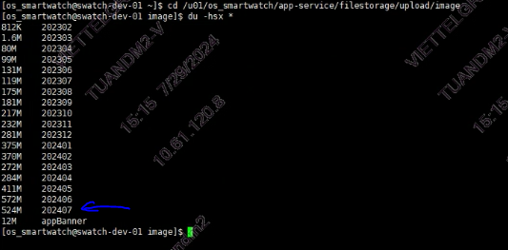
Tổng số ~ 6GB

(Bổ sung tỉ lệ lưu trữ file thực tế so với S3)

STT | Thông số | Thông tin | Ghi chú
1 | Tổng dung lượng phát sinh trong 1 tháng  (Hệ thống Mykid cũ) | ~6 GB | - Thiết bị: 34k  - Người dùng app (cha mẹ): 64k  - Người dùng web: 100.  Total: 98100  (Lượng người dùng MyKid 1.0 tháng 7)
2 | Với 151600 người dùng (plan trong 6 tháng)  Tổng dung lượng phát sinh trong 1 tháng  (Hệ thống Mykid mới) | (151600 / 98100) * 6 ~ 9.27
3 | Với 151600 người dùng (plan trong 6 tháng)  Tổng dung lượng phát sinh trong 6 tháng đầu tiên | 9.27 * 6 = 55.62 GB
4 | Với 212420 người dùng (plan trong 1 năm)  Tổng dung lượng phát sinh trong 1 tháng  (Hệ thống Mykid mới) | (212420 / 98100) * 6 ~ 12.99
5 | Với 212420 người dùng (plan trong 1 năm)  Tổng dung lượng phát sinh trong 6 tháng tiếp theo | 12.99 * 6 = 77.94 GB
6 | Với 424480 người dùng (plan trong 2 năm)  Tổng dung lượng phát sinh trong 1 tháng  (Hệ thống Mykid mới) | (424480 /98100) * 6 ~ 25.96
7 | Với 424480 người dùng (plan trong 2 năm)  Tổng dung lượng phát sinh trong 1 năm tiếp theo | 25.96 * 12 = 311.52 GB
8 | Tống số (3) + (5) + (7) | 55.62 + 77.94 + 311.52 = 445.08
9 | Tổng dung lượng phát sinh trong 2 năm (Sau khi tính chỉ số dự phòng và KPI) | 445.08 * 1.1 = 489.59 GB | Chỉ số dự phòng: 10%

Tổng dung lượng S3 cần >= 490 GB

Thông lượng FW/LB
Tính toán thông lượng giao tiếp với hệ thống ngoài:
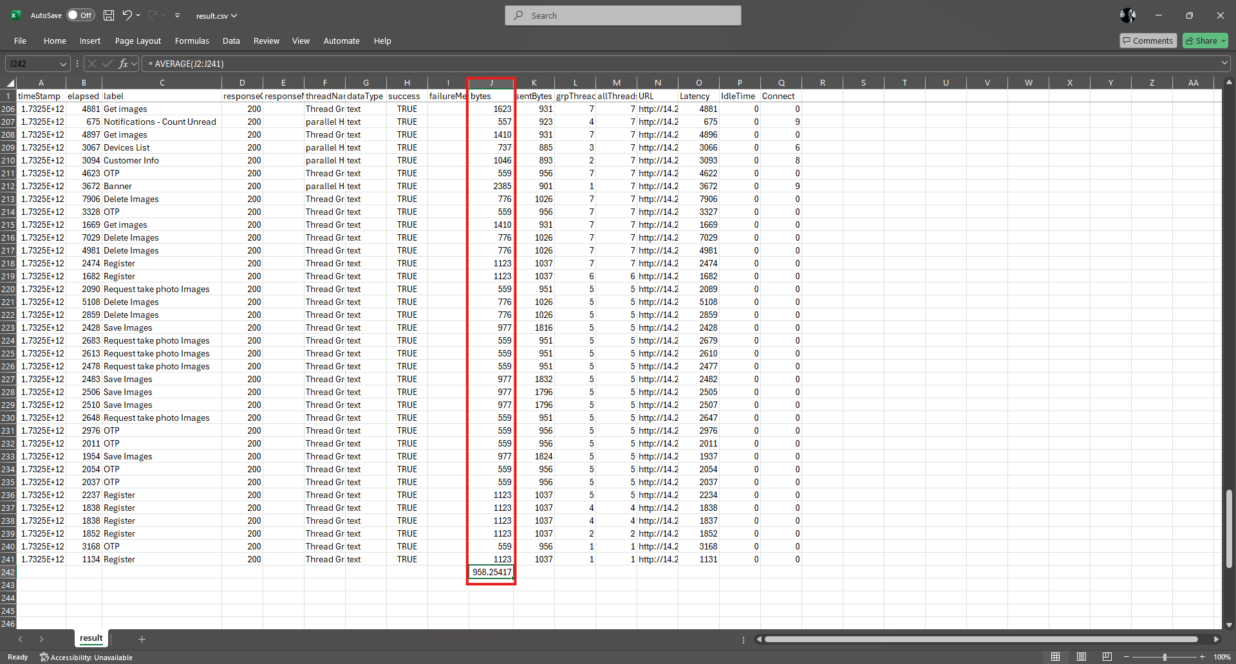
Trung bình dung lượng 1 request ~ 958 bytes
Tính toán:
STT | Thông số | Thông tin | Ghi chú
1 | Với 94518 CCU (plan trong 6 tháng)  Tổng băng thông cần thiết | (958 * 8 * 630) / 1000000 = 4.83 Mbs
2 | Tổng băng thông cần thiết (Sau khi tính chỉ số dự phòng) | 4.83 * 1.1 = 5.31 Mbs | Chỉ số dự phòng: 10%
3 | Với 132325 CCU (plan trong 1 năm)  Tổng băng thông cần thiết | (958 * 8 * 882) / 1000000 = 6.76 Mbs
4 | Tổng băng thông cần thiết (Sau khi tính chỉ số dự phòng) | 6.76 * 1.1 = 7.44 Mbs | Chỉ số dự phòng: 10%
5 | Với 264650 CCU (plan trong 2 năm)  Tổng băng thông cần thiết | (958 * 8 * 1764) / 1000000 = 13.52 Mbs
6 | Tổng băng thông cần thiết (Sau khi tính chỉ số dự phòng) | 13.52 * 1.1 = 14.87 Mbs | Chỉ số dự phòng: 10%

DANH MỤC THIẾT BỊ ĐẦU TƯ
STT | Danh mục | Cấu hình | Số lượng | Ghi chú
Plan 6 tháng
1 | Cụm K8s | Node master  CPU: 4 CORE ~ 12 Cint  RAM: 8 GB  HDD: 60 GB | 4
2 | Cụm K8s | Node worker  CPU: 4 CORE ~ 12 Cint  RAM: 8 GB  HDD: 60 GB | 9
3 | Server database | CPU: 51 Cint  RAM: 51 GB  HDD: 146 GB (Chưa tính dung lượng OS) | 3
4 | Kafka | CPU: 9 Cint  RAM: 8 GB  HDD: 67 GB | 4
5 | Server log | CPU: 12 Cint  RAM: 8 GB  HDD: 998 GB | 4
6 | Object storage (S3) | >= 490 GB | 1
7 | FW/LB | 5.31 Mbs | 1
Plan 1 năm
1 | Cụm K8s | Node master  CPU: 4 CORE ~ 12 Cint  RAM: 8 GB  HDD: 60 GB | 4
2 | Cụm K8s | Node worker  CPU: 4 CORE ~ 12 Cint  RAM: 8 GB  HDD: 60 GB | 12
3 | Server database | CPU: 72 Cint  RAM: 71 GB  HDD: 205 GB(Chưa tính dung lượng OS) | 3
4 | Kafka | CPU: 25 Cint  RAM: 8 GB  HDD: 105 GB | 4
5 | Server log | CPU: 12 Cint  RAM: 8 GB  HDD: 1378 GB | 4
6 | Object storage (S3) | >= 490 GB | 1
7 | FW/LB | 7.44 Mbs | 1
Plan 2 năm
1 | Cụm K8s | Node master  CPU: 4 CORE ~ 12 Cint  RAM: 8 GB  HDD: 60 GB | 4
2 | Cụm K8s | Node worker  CPU: 4 CORE ~ 12 Cint  RAM: 8 GB  HDD: 60 GB | 24
3 | Server database | CPU: 144 Cint  RAM: 143 GB  HDD: 409 GB(Chưa tính dung lượng OS) | 3
4 | Kafka | CPU: 51 Cint  RAM: 16 GB  HDD: 164 GB | 4
5 | Server log | CPU: 12 Cint  RAM: 8GB  HDD: 2710 GB | 4
6 | Object storage (S3) | >= 490 GB | 1
7 | FW/LB | 14.87 Mbs | 1

